Thursday, 19 November:
GOOD MORNING! 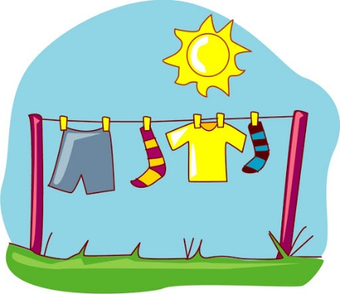
Najprej preglej nalogo iz prejšnje ure v delovnem zvezku (strani 25 in 26). Spodaj so rešitve:
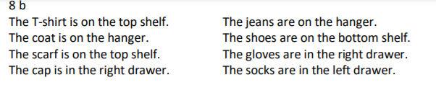
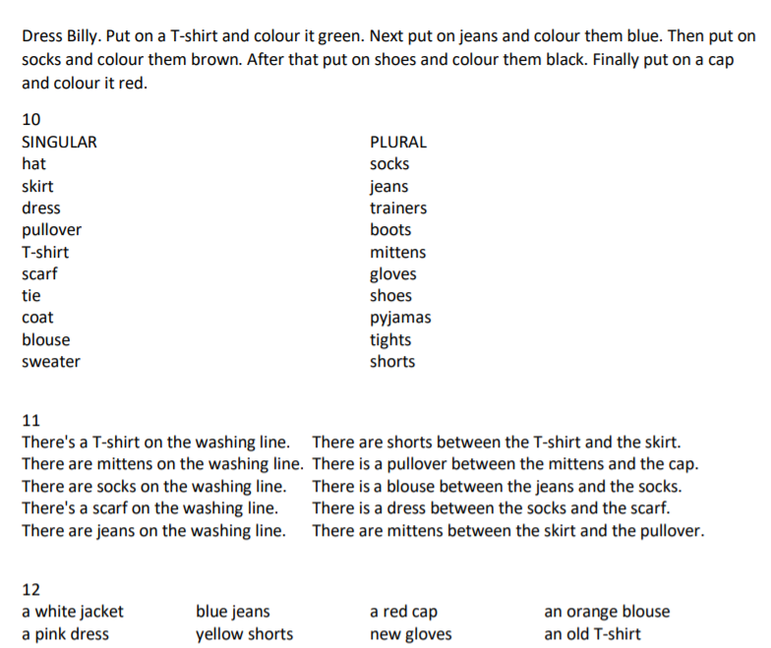

Današnja navodila:
Zdaj, ko znamo pospraviti oblačila v omaro, bomo poskrbeli še za čistočo in urejenost oblačil. Kaj vse moramo storiti, da imamo oblačila lepo urejena?
1. Prepiši v zvezek:
How do we wash our clothes? (kako peremo oblačila)

iron – likati  hang – obesiti  dry – sušiti  rub – drgniti  wash – prati  wear – nositi (oblečeno) | 

2. Najprej poslušaj pesmico This is the way we wash our clothes, ki jo najdeš v današnji mapi.
Nato odpri učbenik na strani 26, naloga 9. Še enkrat poslušaj pesmico in jo zraven zapoj ob besedilu.
Nato ob besedah, ki si jih zapisal/a v zvezek, označi s številko, v kakšnem vrstnem redu si sledijo (na primer 1.wash 2. ………… 3. ………….. 4. ………… 5. …………… 6. ………………..)
Zdaj pa še ti povej po angleško, kako pri vas doma skrbite za oblačila.
Na primer: First we wash our clothes. Then we hang them out and dry them. After that we ….. Then we …
Zdaj, ko so oblačila oprana, posušena in polikana, jih bomo spet pravilno pospravili v omaro. Tokrat jih bomo najprej razvrstili po skupinah.
3. Odpri učbenik na strani 28 in si oglej oblačila v nalogi 13. Poslušaj posnetek Headwear, sleepwear, footwear ter ugotovi, katera oblačila spadajo v katero skupino. Nato v zvezek zapiši naslednje skupine oblačil in poleg vsake naštej čim več oblačil (pomagaj si z oblačili v učbeniku str. 24, 28 in v delovnem zvezku str. 23) :
headwear (naglavna pokrivala): a hat, …
footwear (obutev): shoes, …
sleepwear (spalna oblačila): pyjamas, …
underwear (spodnje perilo): a vest or an undershirt (spodnja majica), pants or panties, …
tops (zgornji deli oblačil): a t-shirt, …
bottoms (spodnji deli oblačil): trousers, …

4. Za konec odpri še delovni zvezek in naredi nalogo 19 na strani 29 in nalogo 20 na strani 30.

V ponedeljek se v 5.a razredu spet vidimo na zoomu ob 11.20. Spodaj je povezava, ki bo objavljena tudi v spletni učilnici za v ponedeljek.
Time: Nov 23, 2020 11:20 Budapest
https://arnes-si.zoom.us/j/92067904231?pwd=em9jMDNpUFB3ak5vNlRtNm1WZmxYUT09
Meeting ID: 920 6790 4231
Passcode: 407965

Enjoy your weekend!

